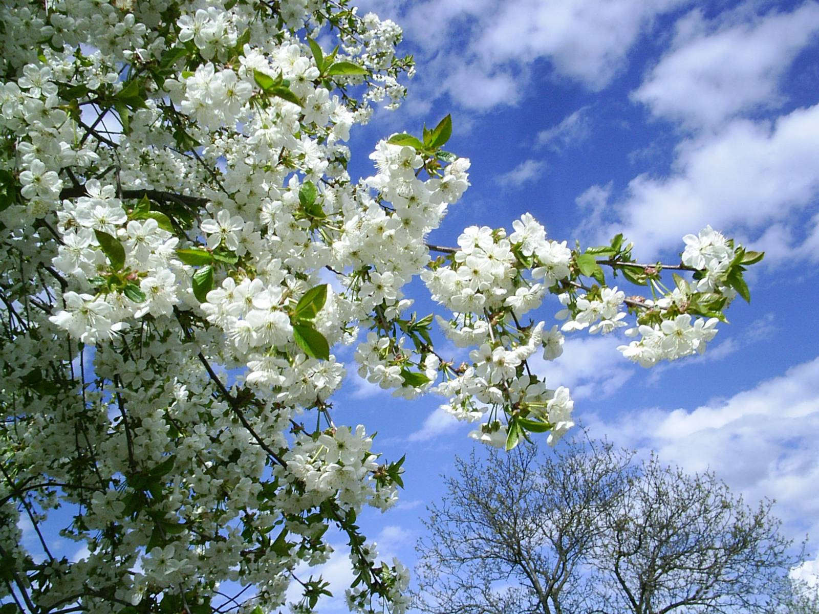

Весна!

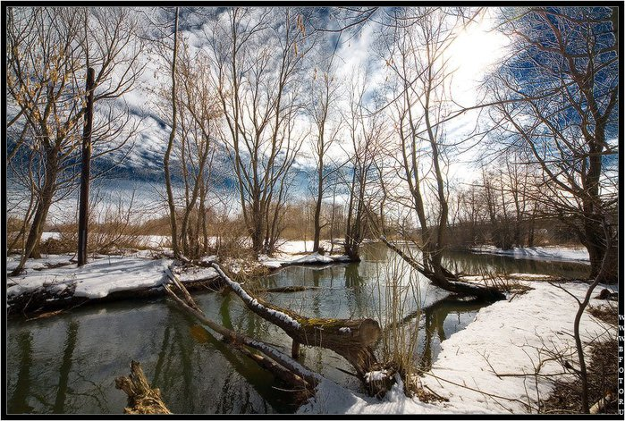

**Весна** **(отрывок)**

**Уж тает снег, бегут ручьи,**

**В окно повеяло весною...**

**Засвищут скоро соловьи,**

**И лес оденется листвою!**

**Чиста небесная лазурь,**

**Теплей и ярче солнце стало,**

**Пора метелей злых и бурь**

**Опять надолго миновала.**

**И сердце сильно так в груди**

**Стучит, как будто ждет чего-то,**

**Как будто счастье впереди,**

**И унесла зима заботы!..**

**Автор: А. Плещеев**

ВЕСЕННИЕ ЗАКЛИЧКИ
    На Руси всегда очень серьёзно относились ко времени, предшествующему лету - красавице Весне. Весну всегда ждали, встречали, закликали, гукали, чтобы пришла она с теплом, с доброй погодой, с хлебом, с богатым урожаем. Начало весны связывали с прилётом птиц, причём полагали, что птицы приносят её с собой. Слова «как птицы прилетят, так теплота у нас пойдёт» означают не только последовательность событий, но выражают представление о причине и следствии. Чтобы вызывать прилёт птиц, а следовательно, и начало весны, надо было этот прилёт изобразить, имитировать его. Главное средство закликанья весны состояло в том, что в один из мартовских дней пекли жаворонков или куликов. Этих птиц давали детям, которые клали их на возвышенные места, либо привязывали на нитках, либо подбрасывали в воздух. При этом дети пели веснянки — обрядовые песни, которые должны были призвать, приблизить весну. 

           ***
Приди к нам, весна, 
Со радостью!
Со великою к нам 
Со милостью! 
Со рожью зернистою, 
Со пшеничкой золотистою, 
С овсом кучерявыим, 
С ячменем усатыим, 
Со просом, со гречею, 
С калиной-малиною, 
С грушами, с яблочками, 
Со всякой садовинкой, 
С цветами лазоревыми, 
С травушкой-муравушкой.

***
Весна! Весна красна! 
Тепло солнышко!
Приди скорей, 
Согрей детей! 
Приди к нам с радостью! 
С великой милостью! 
С льном высоким! 
С корнем глубоким! 
С хлебом богатым! 


ВЕСЕННИЕ ЗАКЛИЧКИ

    На Руси всегда очень серьёзно относились ко времени, предшествующему лету - красавице Весне. Весну всегда ждали, встречали, закликали, гукали, чтобы пришла она с теплом, с доброй погодой, с хлебом, с богатым урожаем. Начало весны связывали с прилётом птиц, причём полагали, что птицы приносят её с собой. Слова «как птицы прилетят, так теплота у нас пойдёт» означают не только последовательность событий, но выражают представление о причине и следствии. Чтобы вызывать прилёт птиц, а следовательно, и начало весны, надо было этот прилёт изобразить, имитировать его. Главное средство закликанья весны состояло в том, что в один из мартовских дней пекли жаворонков или куликов. Этих птиц давали детям, которые клали их на возвышенные места, либо привязывали на нитках, либо подбрасывали в воздух. При этом дети пели веснянки — обрядовые песни, которые должны были призвать, приблизить весну.

***  
Приди к нам, весна,   
Со радостью!  
Со великою к нам   
Со милостью!   
Со рожью зернистою,   
Со пшеничкой золотистою,   
С овсом кучерявыим,   
С ячменем усатыим,   
Со просом, со гречею,   
С калиной-малиною,   
С грушами, с яблочками,   
Со всякой садовинкой,   
С цветами лазоревыми,   
С травушкой-муравушкой.

***  
Весна! Весна красна!   
Тепло солнышко!  
Приди скорей,   
Согрей детей!   
Приди к нам с радостью!   
С великой милостью!   
С льном высоким!   
С корнем глубоким!   
С хлебом богатым! 

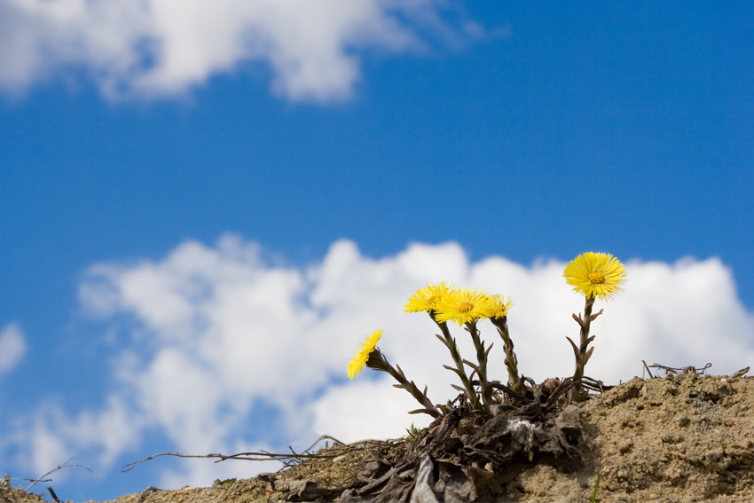**Пословицы и поговорки о весне**

Апрель с водой, май с травой.

Апрельский цветок ломает снежок.

Больше землю удобряй, будет выше урожай

Весна красна цветами, а осень — пирогами.

Вода потекла, весну принесла

В марте день с ночью меряется, равняется.

Весенний день год кормит

Весна и осень – на дню погод восемь.

Весел май, под каждым кустиком — рай.

Весной сверху печёт, а снизу морозит.

Грач в воздухе — весна на улице.

Гром в марте – признак плодородия.

Если весной снег тает быстро, вода бежит дружно – это к мокрому лету

Коли в мае дождь – будет рожь.

Купаются воробьи ранней весной – к теплу

Кто весною потрудится, тот осенью повеселится.

Ласточка вылетает – тёплый день обещает.

Ласточка низко летает – дождь обещает.

Март с водой, апрель с травой, а май с цветами

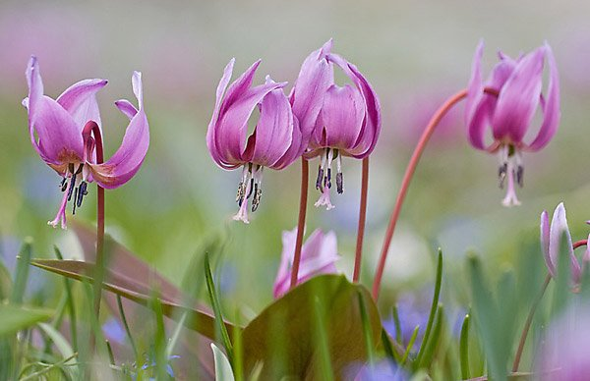**О пользе прогулок с детьми.**

Прогулка в жизни ребенка занимает важное место. Во время прогулки происходит познание окружающего мира, ребенок учится общаться со сверстниками, также прогулка имеет оздоровительное значение.

Родители понимают, что ребенку нужно гулять как можно больше. Однако не все знают о значении прогулки для детей. Прогулки на свежем воздухе важны для каждого человека, и особенно для детей. Они позитивно влияют на здоровье и эмоциональное состояние крохи. С их помощью можно улучшить состояние организма в целом. В первую очередь во время

пребывания на свежем воздухе легкие очищаются от аллергенов и пыли, благодаря этому улучшаются функции верхних дыхательных путей и слизистой носа.

Прогулка является надежным средством укрепления здоровья и профилактики утомления. Пребывание на свежем воздухе положительно влияет на обмен веществ, способствует повышению аппетита, усвояемости питательных веществ, особенно белкового компонента пищи. Пребывание детей на свежем воздухе имеет большое значение для физического развития. Прогулка является первым и наиболее доступным средством

закаливания детского организма. Она способствует повышению его выносливости и устойчивости к неблагоприятным воздействиям внешней среды, особенно к простудным заболеваниям.

Также прогулка способствует умственному воспитанию. Во время пребывания на участке или на улице дети получают много новых впечатлений и знаний об окружающем: о труде взрослых, о транспорте, о правилах уличного движения и т. д. Из наблюдений они узнают об особенностях сезонных изменений в природе, подмечают связи между различными явлениями, устанавливают элементарную зависимость. Наблюдения вызывают у них интерес, ряд вопросов, на которые они стремятся найти ответ. Все это развивает наблюдательность,

расширяет представления об окружающем, будит мысль и воображение детей.

Прогулка обеспечивает хороший отдых, создает у детей радостное настроение.

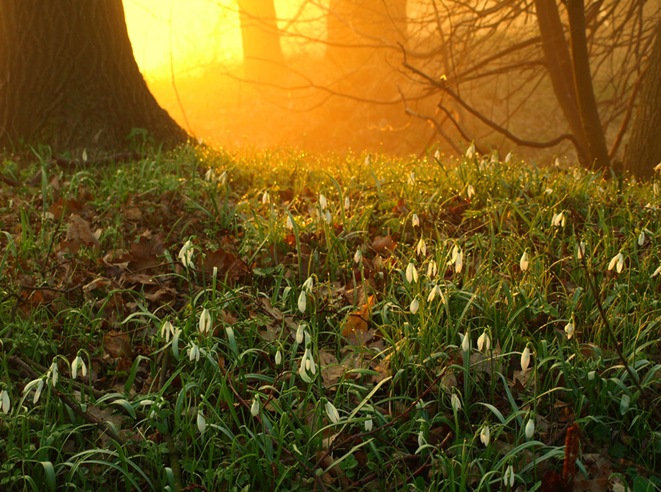**Гуляя с ребенком пообщайтесь с ним.**

**Примерные вопросы для беседы:**

- Какое сейчас время года?

- Назвать весенние месяца.

- Чем отличается ранняя весна от поздней?

- Как светит солнце?

- Какие весной осадки?

- С приходом весны день стал длиннее или короче?

- Что можно увидеть на проталинах?

- Назвать первоцветы.

- По каким признакам можно понять, что дерево проснулось?

- С какого дерева пьют сок?

- Какие условия необходимы для роста растений?

- Куда исчезает снег?

- Что можно сказать про снег, если только посмотреть на него глазами?

- Что можно сказать про снег, если его потрогать руками?

- Что такое наст?

- Что можно увидеть по утрам на лужах?

- Какие птицы прилетают к нам с юга?

- Какие просыпаются животные и насекомые?

- Какую одежду носят люди весной?

- Какими видами труда заняты люди весной?

- Какие весенние приметы, пословицы и поговорки ты знаешь?

- Предложите ребенку доказать, что на улице весна;

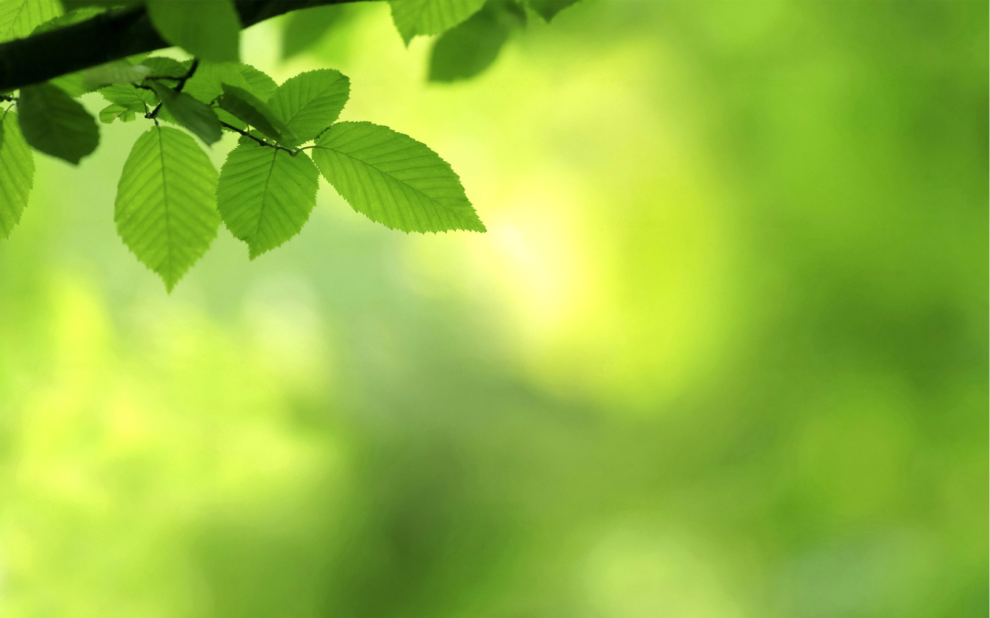**Одежда дошкольников должна быть безопасной!**

Каждый ответственный родитель старается одеть своего ребенка удобно, красиво и по погоде. Детская одежда в первую очередь, не должна нести в себе скрытой опасности. Не стоит покупать одежду, материал, особенности пошива и декоративные детали которой несут в себе риск для здоровья и жизни ребенка. Но иногда родители, не замечают, что одежда не удобна в практическом применении. Дети в дошкольных учреждениях всегда в движении, особенно на прогулке, поэтому одежда не должна сковывать движения ребенка, а быть удобной, теплой и безопасной. Не желательны длинные шарфики, различные завязки и шнурки на куртках и кофточках, расположенные, как в районе шеи, так и по нижнему краю одежды. Завязки и шнурки в области шеи иногда могут стать смертельно опасными: из-за тесемок или шнурков, запутавшихся в колесах велосипедов, в дверях автомашин или автобусов, или на горках детских игровых площадок. Капюшоны у одежды для детей моложе 7 лет не должны иметь шнурка на шее

В США и некоторых европейских странах детская одежда, снабженная декоративными шнурками и завязками, запрещена к производству. Производителям, несут ответственность за безопасность изделий, которые поставляют на рынок. В Германии такого запрета нет, но, после трагических случаев последних лет, крупные производители детской одежды добровольно отказались от производства опасных моделей. В России же таких запретов нет. Но всегда можно найти выход. Что можете предпринять вы сами? Если в гардеробе вашего ребенка обнаружились опасные элементы одежды, лучше всего от них избавиться. Или, по крайней мере, укоротить шнурки и удалить узлы и затягивающие устройства. Безопасная длина шнурка на воротнике, капюшоне или же шнурка по нижнему канту куртки – не более восьми сантиметров с каждой стороны. Еще одна немаловажная деталь выбор детской обуви.

Наличие спортивной формы и чешек обязательно. Иногда родители игнорируют просьбы воспитателя. А зря, дети выполняют различные упражнения в разных исходных положениях. Задумайтесь, насколько целесообразно и удобно девочкам заниматься гимнастикой в коротких платьях и тесных юбочках.

Что касается украшений, цепочек, сережек, монет, значков, стеклянных бутылочек, жевательной резинки, .... Задумайтесь: это действительно опасно! Проверяйте карманы детей и пакеты, которые берут с игрушками в детский сад на наличие опасных предметов.

Работать с детьми очень интересно и увлекательно, на выходных думаешь о них, мысленно с ними всегда. Дети цветы жизни, и период от рождения до 7 лет самый важный в становлении личности ребенка. Уважаемые Родители, будем терпимее друг к другу, соблюдать требования к учреждению и уважать честь и достоинство друг друга